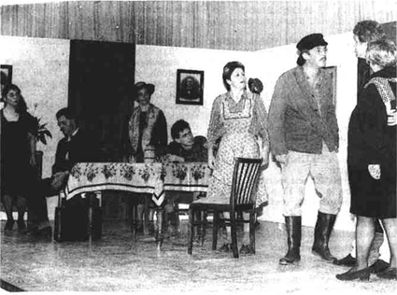
TURBULENT GING es beim Theaterstück „Um Haus und Most“ zu, das von der Laienspielgruppe Bollschweil bei der Weihnachtsfeier des Männerge-sangvereins „Eintracht“ aufgeführt wurde. Bild:Meinrad Grammelspacher

Beifall für die Laienspieler
Gelungene Feier des Männergesangvereins Bollschweil

Bollschweil (mgr). Mit einem besinnlichen, weihnachtlichen Teil und einem lustigen Theaterstück ge-staltete der Männergesangverein „Eintracht“ Bollschweil seine Weih-nachtsfeier in der Möhlinhalle. Vor-sitzender Siegfried Disch konnte hierzu viele Gäste willkommen hei- ßen. Einen besonderen Gruß richtete er an die Ehrenmitglieder, allen vor- an Ehrendirigenten Alfons König, so- wie an Bürgermeisterstellvertreter Hans Weiser.
Mit dem Lied „Gloria in excelsis Deo“ und „Maria durch ein‘ Dorn- wald ging“ eröffneten die Sänger des Gesangvereins unter der bewährten Leitung von Dirigent Fritz Häge den Abend. Weich und harmonisch wur- den die Lieder „Christus der Herr ist da“ und „Heilige Nacht, du kehrst wieder“ vorgetragen. Zwischen den einzelnen Liedern brachten ver- schiedene Sänger mit besinnlichen Prologen ihre Gedanken zur Weih-nachtszeit zum Ausdruck. Die weih-nachtlichen Weisen „O Tannen- baum, du trägst ein‘ grünen Zweig“ und „Still liegt die Winternacht“ bil- deten den Abschluß des ersten Teils.
Einbezogen in die harmonische Weihnachtsfeier war die Verlosung einer Tombola mit vielen schönen Preisen, welche von den Geschäfts-leuten, Ehrenmitgliedern und akti- ven Sängern des Vereins gestiftet worden waren.
Turbulent ging es danach im Thea-terstück „Um Haus und Most“ zu, ei- nem Lustspiel in drei Akten von Wal- ter G. Pfaus, in dem die Laienschau-spielgruppe Bollschweil mit Max Riesterer, Agnes Schwab, Gerda Schweizer, Bettina Kirchenbauer, Karl Dischinger, Doris Steiger, Chri- stian Disch, Walter Schneider, Berta Schätzle, Andrea Schmieder und Markus Weiser ihr schauspieleri- sches Können unter Beweis stellte. Für die hervorragende Regie des Theaterstücks war Markus Weiser verantwortlich. Zum großen Erfolg des Schauspiels trugen auch Eva Sonner, die für die Requisiten zu- ständig war, und die Souffleuse Fran-ziska Mangold bei.
Das Theaterstück wird nochmals beim Sportverein am Dienstag, 5. Ja-nuar, 20 Uhr in der Möhlinhalle auf-geführt.

Badische Zeitung vom 4. Januar 1993

